# Đường tròn lượng giác

## Định nghĩa

Đường tròn lượng giác là một đường tròn đơn vị (bán kính bằng 1), định hướng, trên đó có một điểm A gọi là điểm gốc.

## Tương ứng giữa số thực và điểm trên đường tròn lượng giác

Điểm M thuộc đường tròn lượng giác sao cho (OA,OM) = α gọi là điểm xác định bởi số α. Điểm M còn được gọi là điểm trên đường tròn lượng giác biểu diễn cung (góc) lượng giác có số đo α.

## Hệ tọa độ vuông góc gắn với đường tròn lượng giác

Cho đường tròn lượng giác tâm O, điểm gốc A. Xét hệ tọa độ vuông góc Oxy sao cho tia Ox trùng với tia OA, góc lượng giác (Ox,Oy) là góc $\frac{π}{2}$ + k2π. Hệ tọa độ đó gọi là hệ tọa độ vuông góc gắn với đường tròn lượng giác.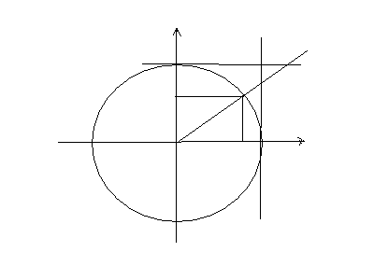

# Giá trị lượng giác sin và cosin

## Các định nghĩa

Hoành độ x của M gọi là cosin của góc lượng giác (Ou,Ov) và kí hiệu cos(Ou,Ov) = x.

Tung độ y của M gọ là sin của góc lượng giác (Ou,Ov) và kí hiệu là sin(Ou,Ov) = y.

## Tính chất

- 1 ≤ cosα ≤ 1

cos(α + k2π) = cosα

- 1 ≤ sinα ≤ 1

sin(α + k2π) = sinα,

# Giá trị lượng giác tang và cotang

## Các định nghĩa

Nếu cosα # 0 thì tỉ số $\frac{sinα}{cosα}$ gọ là tang của góc α, kí hiệu là tanα.

Nếu sinα # 0 thì tỉ số $\frac{cosα}{sinα}$ gọ là cotang của góc α, kí hiệu là cotgα.

## Ý nghĩa hình học

Tanα = $\overline{AT}$

Cotgα = $\overline{BS}$

## Tính chất

tan(α + kπ) = tanα

cot(α + kπ) = cot α.

# Tìm giá trị lượng giác của một số góc

|  |  |  |  |  |  |  |  |  |  |
| --- | --- | --- | --- | --- | --- | --- | --- | --- | --- |
| Góc | 00 | 300 | 450 | 600 | 900 | 1200 | 1350 | 1500 | 1800 |
| TS . | 0 |  |  |  |  |  |  |  | π |
| sin | 0 |  |  |  | 1 |  |  |  | 0 |
| cos | 1 |  |  |  | 0 |  |  |  | -1 |
| tan | 0 |  | 1 |  | ⎟⎟ |  | -1 |  | 0 |
| cot | ⎟⎟ |  | 1 |  | 0 |  | -1 |  | ⎟⎟ |